生産財マーケティングチーム行き（FAX：025-246-0030）
セミナー 参加申込書
参加を希望される方は、メール添付又はFAXで参加申込書をご提出ください

企業名 |  | 電話番号
住所 | 〒
参加者(1) | （役職） （お名前）
e-mail
参加者(2) | （役職） （お名前）
e-mail
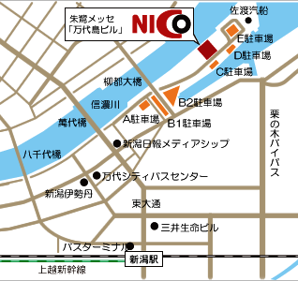
ご記入いただいた情報は、個人情報保護方針に基づき適正に取り扱います。個人情報保護方針は当機構のWebサイトをご覧ください
●バス
JR新潟駅万代口バスターミナル３番線
新潟交通 佐渡汽船線 「朱鷺メッセ」下車
●最寄高速IC
北陸・日本海東北道 「新潟亀田IC」
磐越道 「新潟中央IC」
【問い合わせ先】
〒950-0078
新潟市中央区万代島5-1万代島ビル9階
（公財）にいがた産業創造機構
生産財マーケティングチーム
TEL：025-246-0052(直通)
FAX：025-246-0030
e-mail：torihiki@nico.or.jp

※コロナウイルス感染症対策のため、会場でのマスク着用、アルコール消毒、検温にご協力ください。
※発熱（37.5度以上）や風邪などの症状、体調に不安がある場合は、来場をお控えください。
※セミナー当日は体温測定を行い、発熱がある場合は聴講等を認めませんのであらかじめご了承願います。

